毕业生学历电子注册信息和图像校对工作指南

2015届毕业班各位同学：
毕业生电子注册信息和图像是毕业生学历电子注册的重要依据，每位毕业生必须上网认真核对。如不去核对，或没有认真核对，信息或照片有误致使无法进行学历电子注册的，后果由学生自负。

图像校对工作的步骤：
第一步：进入教育部网站http://www.chsi.com.cn ，点击网页左下方“学历电子注册图像校对”。
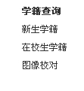

第二步：点击此系统后，会弹出下面的对话框，
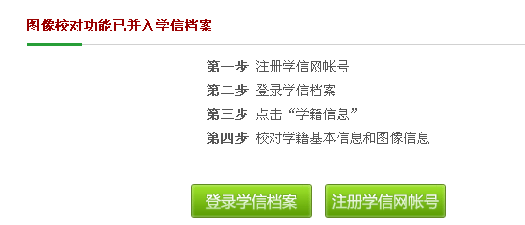

（1）进行注册学信网帐号：点击“注册学信网帐号”，出现如下界面：
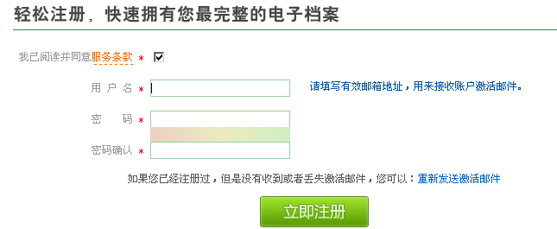
注意：用户名必须填写本人真实的邮箱地址，用来接收账户激活邮件。以上三项信息填写完成后，点击“立即注册”出现如下界面：
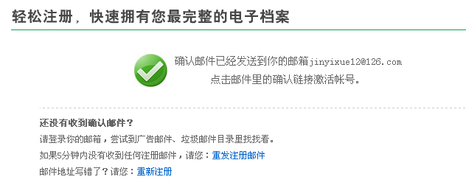
接下来，就登录你的邮箱，点击邮件里的确认链接激活帐号。
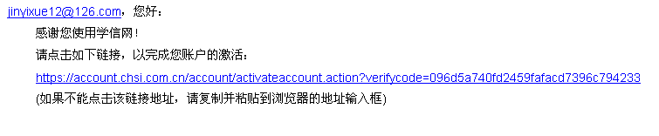
点击链接地址，完成你帐户的激活。出现如下界面：
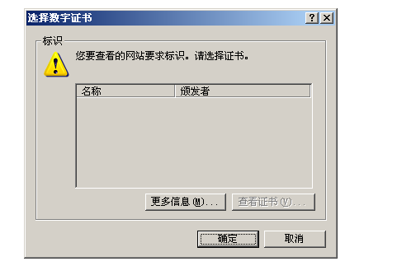
点击“确定”，出现如下界面：
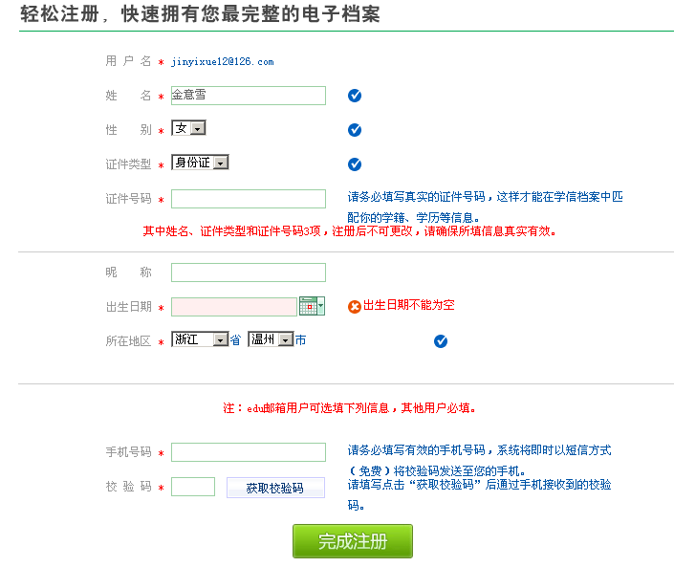
注意：1、“证件类型”要填身份证；2、姓名、性别、身份证、证件号码、出生日期、所在地区必须填写真实的信息，这样才能在学信档案中匹配你的学籍、学历等信息。否则将导致无法注册。3、手机号码必须是有效的，系统将即时以短信方式将校验码发送至您的手机。
所有信息录完后，点击“获取校验码”出现如下界面：
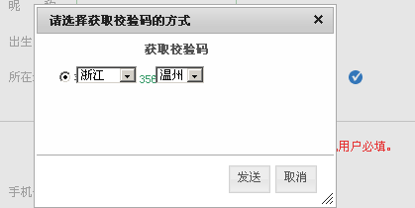
点击“发送”，验证码发到手机上，然后输入验证码，点击“完成注册”，出现如下界面：
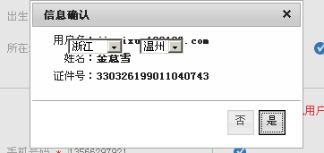
点击“是”进行信息确认后，进入如下界面：
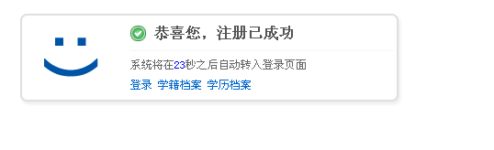
（2）登录“图像校对”模块，校对本人学籍信息，毕业照片。
系统将在20多秒后自动转入如下界面：
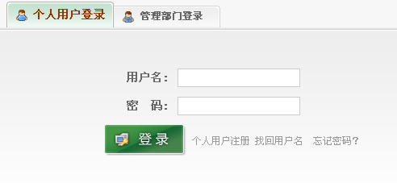
输入用户名（即邮箱地址），密码，点击“登录”，出现如下界面：

点击“学籍档案”，出现如下界面：
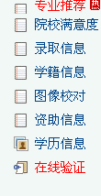
最后，就要进行毕业生图像校对，点击“图像校对”，出现如下界面：
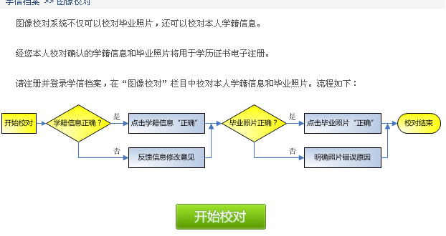
点击“开始校对”，出现本人的学籍信息和毕业照片两大块信息，系统要求你在完成注册后的24小时内核对好信息。
 A、首先：核对学生本人的学籍信息（本人姓名、性别、民族、出生日期、身份证号、学号、院校名称、分院、系、专业名称、班级、层次、学制、学历类别、学习形式、入学日期、学籍状态）。
本人学籍信息完全正确的，在学籍信息校对处点击“正确”即可。
B、其次：核对学生本人的毕业照片。本人毕业照片完全正确的，在毕业照片校对处点击“正确”进行确认，可供学历电子注册上网使用。

核对后，发现学籍信息或毕业照片有误的，马上报告所在二级学院教务员老师，由所在二级学院汇总后报教务处审核确认。

高等教育学历电子注册图像校对工作流程
